* [登录](https://passport.csdn.net/account/login?ref=toolbar)|[注册](http://passport.csdn.net/account/mobileregister?ref=toolbar&action=mobileRegister)

[**ccf的专栏**](http://blog.csdn.net/ccf0703)

* [http://static.blog.csdn.net/images/ico_list.gif目录视图](http://blog.csdn.net/ccf0703?viewmode=contents)
* [http://static.blog.csdn.net/images/ico_summary.gif摘要视图](http://blog.csdn.net/ccf0703?viewmode=list)
* [http://static.blog.csdn.net/images/ico_rss.gif订阅](http://blog.csdn.net/ccf0703/rss/list)

[程序员12月书讯](http://blog.csdn.net/turingbooks/article/details/53606998)        [Python数据分析与挖掘经典案例实战](http://edu.csdn.net/huiyiCourse/detail/257)        [“我的2016”主题征文活动](http://blog.csdn.net/blogdevteam/article/details/53636007)

关闭

[**Windows下搭建基于ssh的git服务器**](http://blog.csdn.net/ccf0703/article/details/7578276)

标签： [ssh](http://www.csdn.net/tag/ssh)[windows](http://www.csdn.net/tag/windows)[git](http://www.csdn.net/tag/git)[服务器](http://www.csdn.net/tag/%e6%9c%8d%e5%8a%a1%e5%99%a8)[authentication](http://www.csdn.net/tag/authentication)[服务器软件](http://www.csdn.net/tag/%e6%9c%8d%e5%8a%a1%e5%99%a8%e8%bd%af%e4%bb%b6)

2012-05-19 15:52 44387人阅读 [评论](http://blog.csdn.net/ccf0703/article/details/7578276#comments)(16) [收藏](javascript:void(0);) [举报](http://blog.csdn.net/ccf0703/article/details/7578276#report)

http://static.blog.csdn.net/images/category_icon.jpg分类：

网络*（3）* http://static.blog.csdn.net/images/arrow_triangle%20_down.jpg

版权声明：本文为博主原创文章，未经博主允许不得转载。

    最近接触到了[**Git**](http://lib.csdn.net/base/git)，感觉到了它的强大和方便，git在[**Linux**](http://lib.csdn.net/base/linux)环境下使用起来是非常方便，但如何在windows下搭建一个基于ssh的git服务器呢？闲话不多说，开始。

本文系本人原创，若要转载，请注明文章出处。<http://blog.csdn.net/ccf0703>

**1、所需的软件下载及安装**

所需工具下载地址：

msysgit    <http://code.google.com/p/msysgit/downloads/list?q=full+installer+official+git>

copssh    <http://www.onlinedown.net/soft/20018.htm>

若只要使用git，只需要安装msysgit就行了。copssh是一个ssh服务器软件。

msysgit的安装：

我把安装中关键的几步截图说明，其余直接点击next 就行。

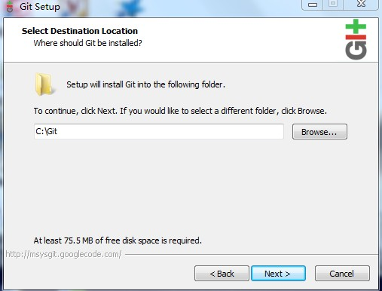

关于安装路径说明，最好放到每个盘的根目录下，这里我放到了c盘根目录下，**注意：**路径最好不要有空格，因为空格不好处理，所以这也是没有放到Program Files目录下的原因。

接下来的几步，按照图片所示选择即可

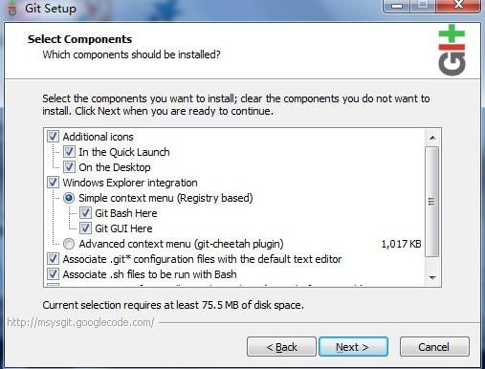

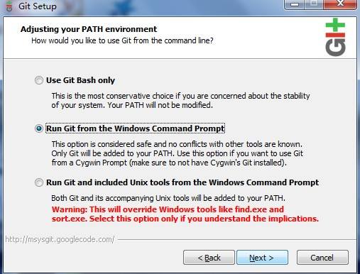

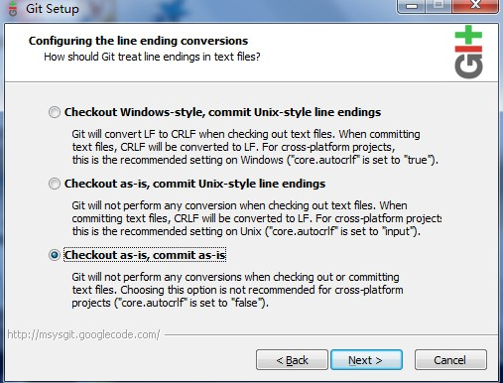

然后等待安装完成即可

copssh的安装直接下一步就行。需要**注意**的还是路径问题，跟上面一样，最好放在根目录下，我这里放到了d盘。

安装完成。所需环境已经搭好了。

**2、对程序做相应配置**

一、git相应配置

打开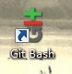这个图标，进入命令行。在这里，git的命令都可以使用，配置好git的user.name和user.email。git的使用，这里不多说。

接着，在命令行下，使用命令

ssh-keygen -t rsa

创建一对公私钥，默认放到当前用户目录下的.ssh文件夹中。用记事本打开后缀为.pub的公钥文件，复制其中的内容，用于接下来的copssh的配置。

二、copssh的配置

从开始菜单中找到安装好的copssh文件夹，打开其中的COPSSH　Control Panel。

切换到Users选项卡。若Activated users下为空，则点击旁边的“Add”按钮。

在弹出的窗口中点击“Forward”，进入下一步，接着，在User中选择一个用户后，点击“Forward”，接着把options的第一个选项“Allow password authentication”的勾去掉，因为我们要用公私钥来登陆，不用密码登陆。接着点击“Forward”完成用户添加。添加后应该如下图。

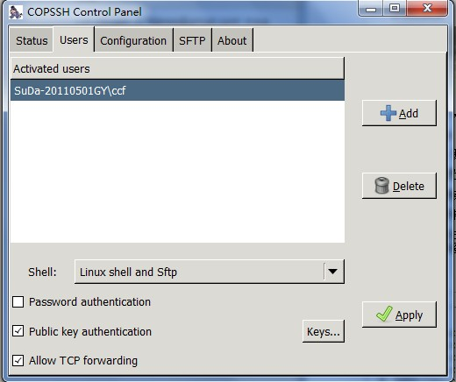

接着，点击右下方的“Keys”按钮，弹出窗口。这里显示的就是ssh服务器中保存的公钥信息了。若有公钥信息，用户就可以使用对应的私钥来远程登陆到ssh服务器进行相应的操作了。第一次我们安装的时候，public key里应该是空的，我们现在要做的，就是把上一步中，我们自己生产的公钥的信息，添加到这里来，步骤如下。

找到COPSSH的安装目录，然后打开其中的home文件夹，可以看到里面有以我们刚加入的user的名字命名的文件夹，进入其中，打开.ssh文件夹。在里面新建一个名字为authorized_keys的文件。注意，这里没有任何后缀。然后用记事本打开，然后将刚才我们配置git时产生的公钥里的全部信息复制拷贝到这个文件里。然后，保存退出。

回到COPSSH　Control Panel中，将点击“Keys”产生的窗口关闭后，再打开，会看到其中有了一个公钥信息了，如下图。

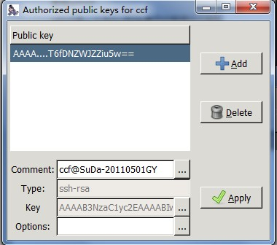

到了这里，我们已经可以使用我们的私钥，来登陆这个ssh服务器了。打开“Git Bash”。在命令行里输入

ssh ccf@192.168.1.100

ccf就是在COPSSH中配置的用户名，192.168.1.100是我的ip地址，这些都根据你自己的设置，配置成自己的信息。登陆成功后如下图。

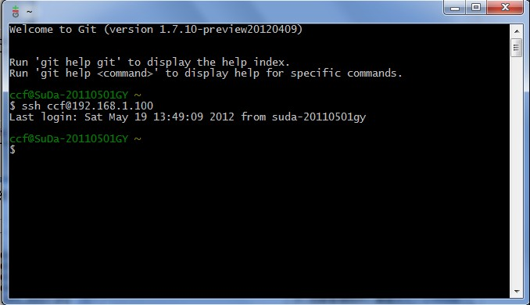

接下来你会发现，登陆成功以后，可以使用linux的命令，但是git的命令还是不能使用，别急，接下来我们解决这个问题。

我使用的解决方法很简单，如下。

 将$ Git\libexec\git-core目录下的git.exe , git-receive-pack.exe , git-upload-archive.exe , git-upload-pack.exe复制到$ICW\bin目录下

将$Git\bin目录下的libiconv-2.dll复制到$ICW\bin目录下

将$Git下的share目录整个拷贝到$ICW下。

其中，$Git是指msysgit的安装目录  ，同理$ICW指COPSSH的安装目录。

至此，配置完毕，接下来，开始使用。

**3、git服务器的**[**测试**](http://lib.csdn.net/base/softwaretest)

打开“Git Bash”，使用命令

ssh ccf@192.168.1.100

连接到ssh服务器。这个命令上面有说明。

然后依次使用下列命令

mkdir test.git

cd test.git

git init --bare

新建一个名为test.git的文件，并在其中建立一个纯git仓库。

然后使用命令exit退出ssh服务器

然后依次输入下面命令：

cd d:

mkdir test

cd test

git clone ccf@192.168.1.100:test.git .

在d盘下新建一个test文件夹并从服务器clone一个git仓库。

接着依次输入下列命令

touch a b c

git status

git add .

git commit -m "just for test"

git push origin master

一切正常，也能push到服务器上，至此，git服务器搭建并测试完毕。

**4、自己搭建git服务器用途**

 做了上面这些到底有什么用呢？如果你是在自己家里上网，你可以在自己电脑上搭建一个git服务器，提供给你的朋友使用，可以和你的朋友一起开发一个东西，而且不用再一起就行，只要能连上因特网。

当然要做一个服务器，首先要能连接到外网，如果你处在路由器的局域网内，需要做  端口映射，ssh服务器的端口号是22，至于怎么做，可以谷歌之，当然条件是，你家里的路由要是连的是internet。我就悲剧了，因为用的宽带通，本身就在他们的局域网内，而我没法登陆他们的路由去管理，所以也就没有实验。（早知用联通了。。。哎。）

至于对PPOE拨号IP地址会变动的问题，给你一个解决方案：动态域名解析。有免费的可以用，比较有名就是花生壳和希网，个人觉得，希网比较好用，这个，看个人喜好了，哈哈。如果对这个不了解，请谷歌（不要问我为什么不用百度）。

好了，这篇文章就到这里。最后吐槽一下，第一次写技术总结，发现可真累，整整写了一下午啊。以前总看别人的不觉得，向乐于奉献的人致敬。

有什么问题，欢迎留言。大家一起学习，进步。

顶

5

踩

0

* 上一篇[解决安卓4.0获取本地IP地址问题。](http://blog.csdn.net/ccf0703/article/details/7451274)
* 下一篇[关于git的博文收集](http://blog.csdn.net/ccf0703/article/details/7593367)

**我的同类文章**

网络*（3）*

* *•*[Windows环境下msysgit下安装gitflow步骤。](http://blog.csdn.net/ccf0703/article/details/7603603)2012-05-26*阅读***8214**
* *•*[飞鸽协议分析之上下线报文分析之二](http://blog.csdn.net/ccf0703/article/details/7312124)2012-03-02*阅读***2395**
* *•*[关于git的博文收集](http://blog.csdn.net/ccf0703/article/details/7593367)2012-05-23*阅读***1776**

**参考知识库**

[](http://lib.csdn.net/base/dotnet)

[**.NET知识库**](http://lib.csdn.net/base/dotnet)

2566*关注|*815*收录*

[](http://lib.csdn.net/base/linux)

[**Linux知识库**](http://lib.csdn.net/base/linux)

8412*关注|*3450*收录*

[](http://lib.csdn.net/base/git)

[**Git知识库**](http://lib.csdn.net/base/git)

5176*关注|*609*收录*

[](http://lib.csdn.net/base/softwaretest)

[**软件测试知识库**](http://lib.csdn.net/base/softwaretest)

3042*关注|*310*收录*

猜你在找

[Windows Server 2012 DHCP Server 管理](http://edu.csdn.net/course/detail/370)

[基于Maven+Springmvc+Spring+Mybatis+jQueryMobile驴友社区](http://edu.csdn.net/course/detail/1534)

[SpringMVC Spring MyBatis整合](http://edu.csdn.net/course/detail/855)

[C++ 单元测试（GoogleTest）](http://edu.csdn.net/course/detail/2301)

[Spring MVC+JPA+Maven+Jetty 实战](http://edu.csdn.net/course/detail/2547)

[Windows下搭建基于ssh的git服务器](http://blog.csdn.net/yy374864125/article/details/42146673)

[windows下搭建基于ssh的git服务器解决usrbingitexe error while loading shared libraries cannot open sha](http://blog.csdn.net/u010431640/article/details/50110449)

[SSH+Git Server on Windows - 在Windows下搭建Git服务器](http://blog.csdn.net/mbxc816/article/details/7568350)

[SSH+Git Server on Windows - 在Windows下搭建Git服务器教程](http://blog.csdn.net/ashergf/article/details/29814149)

[SSH+Git Server on Windows - 在Windows下搭建Git服务器](http://blog.csdn.net/Mr_Von/article/details/5192502)

查看评论

14楼 [just_doit12](http://blog.csdn.net/qq_34953789) 2016-07-05 23:32发表 [[回复]](http://blog.csdn.net/ccf0703/article/details/7578276#reply)

[](http://blog.csdn.net/qq_34953789)

收藏一下，不转载了

13楼 [ahjdwjd2012](http://blog.csdn.net/ahjdwjd2012) 2016-06-13 09:36发表 [[回复]](http://blog.csdn.net/ccf0703/article/details/7578276#reply)

[](http://blog.csdn.net/ahjdwjd2012)

按照你的配置 还是不能使用git命令/usr/bin/git.exe: error while loading shared libraries: ?: cannot open shared object file: No such file or directory

12楼 [Kindel101](http://blog.csdn.net/qq454955979) 2016-03-29 18:24发表 [[回复]](http://blog.csdn.net/ccf0703/article/details/7578276#reply)

[http://avatar.csdn.net/4/C/9/3_qq454955979.jpg](http://blog.csdn.net/qq454955979)

$ git  
/usr/bin/git.exe: error while loading shared libraries: ?: cannot open shared object file: No such file or directory  
请问我按照你那样放了，找不到文件是什么原因啊？  
我使用的Git-2.6.3-64-bit和Copssh_4.1.0_Installer。  
git里面有两个share 是放usr里面的还是放当前用户文件夹下的啊？

11楼 [小舷](http://blog.csdn.net/ckw1988) 2015-09-01 17:43发表 [[回复]](http://blog.csdn.net/ccf0703/article/details/7578276#reply)

[http://avatar.csdn.net/0/6/2/3_ckw1988.jpg](http://blog.csdn.net/ckw1988)

新版本的copssh收费了，所以从楼主的链接里下载。里面一大堆流氓软件强制安装，可把我害惨了。华军软件这种大网站如今堕落得这么恶心了。

10楼 [咆哮金刚猪](http://blog.csdn.net/howeblue) 2015-08-03 15:15发表 [[回复]](http://blog.csdn.net/ccf0703/article/details/7578276#reply)

[](http://blog.csdn.net/howeblue)

和这篇文章配合看，正好解决了我的问题。多谢！原来ssh和git用的不同的私钥。http://www.sxt.cn/info-2650-u-756.html

9楼 [13-D](http://blog.csdn.net/lujiku) 2015-07-29 11:54发表 [[回复]](http://blog.csdn.net/ccf0703/article/details/7578276#reply)

[http://avatar.csdn.net/F/1/2/3_lujiku.jpg](http://blog.csdn.net/lujiku)

IP地址不对

8楼 [liygcheng2010](http://blog.csdn.net/chenglechao) 2014-11-09 13:35发表 [[回复]](http://blog.csdn.net/ccf0703/article/details/7578276#reply)

[](http://blog.csdn.net/chenglechao)

激活用户之后为什么找不到用户文件夹？

7楼 [a867065853](http://blog.csdn.net/a867065853) 2014-09-29 16:09发表 [[回复]](http://blog.csdn.net/ccf0703/article/details/7578276#reply)

[](http://blog.csdn.net/a867065853)

输入ssh ccf@我的ip  
提示 ssh:connect to host 180.124.133.90 port 22:Bad file number ,楼主可以帮忙看下吗

6楼 [Ydcool](http://blog.csdn.net/u011147333) 2014-05-27 18:22发表 [[回复]](http://blog.csdn.net/ccf0703/article/details/7578276#reply)

[](http://blog.csdn.net/u011147333)

我在服务器端安装完之后远程可以访问登陆了，但是输入完密码之后出现第一句Last Login ....紧接着下一句就是Connection to...closed,这是啥情况？

5楼 [louming777](http://blog.csdn.net/louming777) 2014-05-20 10:09发表 [[回复]](http://blog.csdn.net/ccf0703/article/details/7578276#reply)

[](http://blog.csdn.net/louming777)

连接服务器提示bad file number是什么问题，求解啊。。

4楼 [boyhym](http://blog.csdn.net/boyhym) 2014-05-14 10:33发表 [[回复]](http://blog.csdn.net/ccf0703/article/details/7578276#reply)

[](http://blog.csdn.net/boyhym)

去掉“Allow password authentication”这个选项后，克隆仓库提示“Disconnected: No supported authentication methods available (server sent: publickey,keyboard-interactive)”  
公钥也添加到.ssh中，私钥在我连接的时候，也在git clone中的“Load putty key”中也添加了，就是不让我克隆，求解，谢谢。

3楼 [A_1234567890nihaoma](http://blog.csdn.net/A_1234567890nihaoma) 2014-01-14 13:41发表 [[回复]](http://blog.csdn.net/ccf0703/article/details/7578276#reply)

[](http://blog.csdn.net/A_1234567890nihaoma)

怎样重启服务呀？都启动不了

2楼 [huhan_417](http://blog.csdn.net/huhan_417) 2012-11-12 15:14发表 [[回复]](http://blog.csdn.net/ccf0703/article/details/7578276#reply)

[](http://blog.csdn.net/huhan_417)

在Git Bash里登陆不上   
  
错误，Permission denied (publickey,keyboard-interactive).  
  
这个是什么问题，服务重启过， 用密码是可以的， 如果用密钥就会出现这个问题。

1楼 [supervol](http://blog.csdn.net/supervol) 2012-06-26 18:30发表 [[回复]](http://blog.csdn.net/ccf0703/article/details/7578276#reply)

[](http://blog.csdn.net/supervol)

我设置完公钥，在Git Bash里登陆不上，说建立不了真实性什么的，这是怎么回事呢？

Re: [webfrogs](http://blog.csdn.net/ccf0703) 2012-06-26 19:23发表 [[回复]](http://blog.csdn.net/ccf0703/article/details/7578276#reply)

[http://avatar.csdn.net/4/E/6/3_ccf0703.jpg](http://blog.csdn.net/ccf0703)

回复supervol：公钥加到COPSSH里了？重启下服务试试看。

您还没有登录,请[[登录]](javascript:void(0);)或[[注册]](http://passport.csdn.net/account/register?from=http%3A%2F%2Fblog.csdn.net%2Fccf0703%2Farticle%2Fdetails%2F7578276)

* 以上用户言论只代表其个人观点，不代表CSDN网站的观点或立场

[**核心技术类目**](http://www.csdn.net/tag/)

[全部主题](http://www.csdn.net/tag) [Hadoop](http://g.csdn.net/5272865) [AWS](http://g.csdn.net/5272866) [移动游戏](http://g.csdn.net/5272870) [Java](http://g.csdn.net/5272871) [Android](http://g.csdn.net/5272872) [iOS](http://g.csdn.net/5272873) [Swift](http://g.csdn.net/5272868) [智能硬件](http://g.csdn.net/5272869) [Docker](http://g.csdn.net/5272867) [OpenStack](http://g.csdn.net/5272925) [VPN](http://www.csdn.net/tag/vpn) [Spark](http://g.csdn.net/5272924) [ERP](http://www.csdn.net/tag/erp) [IE10](http://www.csdn.net/tag/ie10) [Eclipse](http://www.csdn.net/tag/eclipse) [CRM](http://www.csdn.net/tag/crm) [JavaScript](http://www.csdn.net/tag/javascript) [数据库](http://www.csdn.net/tag/%E6%95%B0%E6%8D%AE%E5%BA%93) [Ubuntu](http://www.csdn.net/tag/ubuntu) [NFC](http://www.csdn.net/tag/nfc) [WAP](http://www.csdn.net/tag/wap) [jQuery](http://www.csdn.net/tag/jquery) [BI](http://www.csdn.net/tag/bi) [HTML5](http://www.csdn.net/tag/html5) [Spring](http://www.csdn.net/tag/spring) [Apache](http://www.csdn.net/tag/apache) [.NET](http://www.csdn.net/tag/.net) [API](http://www.csdn.net/tag/api) [HTML](http://www.csdn.net/tag/html) [SDK](http://www.csdn.net/tag/sdk) [IIS](http://www.csdn.net/tag/iis) [Fedora](http://www.csdn.net/tag/fedora) [XML](http://www.csdn.net/tag/xml) [LBS](http://www.csdn.net/tag/lbs) [Unity](http://www.csdn.net/tag/unity) [Splashtop](http://www.csdn.net/tag/splashtop) [UML](http://www.csdn.net/tag/uml) [components](http://www.csdn.net/tag/components) [Windows Mobile](http://www.csdn.net/tag/windowsmobile) [Rails](http://www.csdn.net/tag/rails) [QEMU](http://www.csdn.net/tag/qemu) [KDE](http://www.csdn.net/tag/kde) [Cassandra](http://www.csdn.net/tag/cassandra) [CloudStack](http://www.csdn.net/tag/cloudstack) [FTC](http://www.csdn.net/tag/ftc) [coremail](http://www.csdn.net/tag/coremail) [OPhone](http://www.csdn.net/tag/ophone) [CouchBase](http://www.csdn.net/tag/couchbase) [云计算](http://www.csdn.net/tag/%E4%BA%91%E8%AE%A1%E7%AE%97) [iOS6](http://www.csdn.net/tag/iOS6) [Rackspace](http://www.csdn.net/tag/rackspace) [Web App](http://www.csdn.net/tag/webapp) [SpringSide](http://www.csdn.net/tag/springside) [Maemo](http://www.csdn.net/tag/maemo) [Compuware](http://www.csdn.net/tag/compuware) [大数据](http://www.csdn.net/tag/%E5%A4%A7%E6%95%B0%E6%8D%AE) [aptech](http://www.csdn.net/tag/aptech) [Perl](http://www.csdn.net/tag/perl) [Tornado](http://www.csdn.net/tag/tornado) [Ruby](http://www.csdn.net/tag/ruby) [Hibernate](http://www.csdn.net/hibernate) [ThinkPHP](http://www.csdn.net/tag/thinkphp) [HBase](http://www.csdn.net/tag/hbase) [Pure](http://www.csdn.net/tag/pure) [Solr](http://www.csdn.net/tag/solr) [Angular](http://www.csdn.net/tag/angular) [Cloud Foundry](http://www.csdn.net/tag/cloudfoundry) [Redis](http://www.csdn.net/tag/redis) [Scala](http://www.csdn.net/tag/scala) [Django](http://www.csdn.net/tag/django) [Bootstrap](http://www.csdn.net/tag/bootstrap)

个人资料

[](http://my.csdn.net/ccf0703)  
[webfrogs](http://my.csdn.net/ccf0703)

* + 访问：251814次
  + 积分：2249
  + 等级： http://c.csdnimg.cn/jifen/images/xunzhang/jianzhang/blog5.png
  + 排名：第13389名
  + 原创：34篇
  + 转载：2篇
  + 译文：0篇
  + 评论：55条

文章搜索

窗体顶端



窗体底端

窗体顶端

窗体底端

文章分类

* [学习之外](http://blog.csdn.net/ccf0703/article/category/951400)(3)
* [IOS学习](http://blog.csdn.net/ccf0703/article/category/1133690)(14)
* [IOS开发问题解决](http://blog.csdn.net/ccf0703/article/category/1163030)(5)
* [android学习](http://blog.csdn.net/ccf0703/article/category/924783)(3)
* [linux](http://blog.csdn.net/ccf0703/article/category/1163039)(3)
* [网络](http://blog.csdn.net/ccf0703/article/category/1076867)(4)
* [C++学习笔记。。](http://blog.csdn.net/ccf0703/article/category/758298)(3)
* [博客收集](http://blog.csdn.net/ccf0703/article/category/1173502)(2)

文章存档

* [2013年02月](http://blog.csdn.net/ccf0703/article/month/2013/02)(1)
* [2013年01月](http://blog.csdn.net/ccf0703/article/month/2013/01)(1)
* [2012年12月](http://blog.csdn.net/ccf0703/article/month/2012/12)(6)
* [2012年11月](http://blog.csdn.net/ccf0703/article/month/2012/11)(1)
* [2012年09月](http://blog.csdn.net/ccf0703/article/month/2012/09)(2)

展开

阅读排行

* [IOS中UIScrollView的contentSize、contentOffset和contentInset属性](http://blog.csdn.net/ccf0703/article/details/7595014)(53550)
* [Windows下搭建基于ssh的git服务器](http://blog.csdn.net/ccf0703/article/details/7578276)(44363)
* [IOS工程自动打包并发布脚本实现](http://blog.csdn.net/ccf0703/article/details/8588667)(28246)
* [xcode自动打ipa包脚本](http://blog.csdn.net/ccf0703/article/details/7999112)(11675)
* [IOS开发之所有类型的UIKeyboardType图片展示](http://blog.csdn.net/ccf0703/article/details/7670447)(10648)
* [IOS开发之自定义UIActionSheet](http://blog.csdn.net/ccf0703/article/details/7624510)(10570)
* [shell脚本实现ipa一键安装(itms-services协议)](http://blog.csdn.net/ccf0703/article/details/8025806)(9067)
* [Windows环境下msysgit下安装gitflow步骤。](http://blog.csdn.net/ccf0703/article/details/7603603)(8220)
* [Mac os x下git merge工具P4Merge的安装与配置](http://blog.csdn.net/ccf0703/article/details/7661789)(7981)
* [解决安卓4.0获取本地IP地址问题。](http://blog.csdn.net/ccf0703/article/details/7451274)(7291)

评论排行

* [Windows下搭建基于ssh的git服务器](http://blog.csdn.net/ccf0703/article/details/7578276)(16)
* [IOS工程自动打包并发布脚本实现](http://blog.csdn.net/ccf0703/article/details/8588667)(12)
* [IOS开发之自定义UIActionSheet](http://blog.csdn.net/ccf0703/article/details/7624510)(9)
* [飞鸽协议分析之上下线报文分析之二](http://blog.csdn.net/ccf0703/article/details/7312124)(4)
* [IOS中UIScrollView的contentSize、contentOffset和contentInset属性](http://blog.csdn.net/ccf0703/article/details/7595014)(3)
* [shell脚本实现ipa一键安装(itms-services协议)](http://blog.csdn.net/ccf0703/article/details/8025806)(2)
* [解决安卓4.0获取本地IP地址问题。](http://blog.csdn.net/ccf0703/article/details/7451274)(2)
* [飞鸽协议分析之上下线报文分析](http://blog.csdn.net/ccf0703/article/details/7254667)(2)
* [IOS开发之将以NSDictoray组织的NSArray中以其中的NSDate大小来排序](http://blog.csdn.net/ccf0703/article/details/7715441)(1)
* [C++临时量](http://blog.csdn.net/ccf0703/article/details/6040475)(1)

推荐文章

* + [* Android 反编译初探 应用是如何被注入广告的](http://blog.csdn.net/lmj623565791/article/details/53370414)
  + [* 凭兴趣求职80%会失败，为什么](http://blog.csdn.net/foruok/article/details/53500801)
  + [* 安卓微信自动抢红包插件优化和实现](http://blog.csdn.net/AndroidMsky/article/details/53490459)
  + [* 【游戏设计模式】之四 《游戏编程模式》全书内容提炼总结](http://blog.csdn.net/poem_qianmo/article/details/53240330)
  + [* 带你开发一款给Apk中自动注入代码工具icodetools(完善篇)](http://blog.csdn.net/jiangwei0910410003/article/details/53404018)

最新评论

* [Windows下搭建基于ssh的git服务器](http://blog.csdn.net/ccf0703/article/details/7578276#comments)

[just_doit12](http://blog.csdn.net/qq_34953789): 收藏一下，不转载了

* [IOS工程自动打包并发布脚本实现](http://blog.csdn.net/ccf0703/article/details/8588667#comments)

[sasi_weiqi](http://blog.csdn.net/sasi_weiqi): @sharkleegroup:请问你打的包能安装吗 ，我的不能安装

* [IOS工程自动打包并发布脚本实现](http://blog.csdn.net/ccf0703/article/details/8588667#comments)

[sasi_weiqi](http://blog.csdn.net/sasi_weiqi): @fengjuzhudejiedaolhh: 能告诉我是怎么弄打的包么 ？谢谢

* [Windows下搭建基于ssh的git服务器](http://blog.csdn.net/ccf0703/article/details/8588667#comments)

[ahjdwjd2012](http://blog.csdn.net/ahjdwjd2012): 按照你的配置 还是不能使用git命令/usr/bin/git.exe: error while l...

* [Windows下搭建基于ssh的git服务器](http://blog.csdn.net/ccf0703/article/details/8588667#comments)

[Kindel101](http://blog.csdn.net/qq454955979): $ git/usr/bin/git.exe: error while loading shared ...

* [IOS工程自动打包并发布脚本实现](http://blog.csdn.net/ccf0703/article/details/8588667#comments)

[fengjuzhudejiedaolhh](http://blog.csdn.net/fengjuzhudejiedaolhh): 为什么用ipa-build脚本打包时不论参数2设置为哪个，打的包都是release版本呢？？？

* [Windows下搭建基于ssh的git服务器](http://blog.csdn.net/ccf0703/article/details/8588667#comments)

[小舷](http://blog.csdn.net/ckw1988): 新版本的copssh收费了，所以从楼主的链接里下载。里面一大堆流氓软件强制安装，可把我害惨了。华军软...

* [IOS工程自动打包并发布脚本实现](http://blog.csdn.net/ccf0703/article/details/8588667#comments)

[UnivCore](http://blog.csdn.net/sharkleegroup): 我对shell脚本不太熟悉，请问楼主，如果我是要上传ipa包到ftp服务器，那关于upload那块的...

* [Windows下搭建基于ssh的git服务器](http://blog.csdn.net/ccf0703/article/details/8588667#comments)

[咆哮金刚猪](http://blog.csdn.net/howeblue): 和这篇文章配合看，正好解决了我的问题。多谢！原来ssh和git用的不同的私钥。http://www....

* [Windows下搭建基于ssh的git服务器](http://blog.csdn.net/ccf0703/article/details/8588667#comments)

[13-D](http://blog.csdn.net/lujiku): IP地址不对

[公司简介](http://www.csdn.net/company/about.html)|[招贤纳士](http://www.csdn.net/company/recruit.html)|[广告服务](http://www.csdn.net/company/marketing.html)|[联系方式](http://www.csdn.net/company/contact.html)|[版权声明](http://www.csdn.net/company/statement.html)|[法律顾问](http://www.csdn.net/company/layer.html)|[问题报告](mailto:webmaster@csdn.net)|[合作伙伴](http://www.csdn.net/friendlink.html)|[论坛反馈](http://bbs.csdn.net/forums/Service)

[网站客服](javascript:void(0);)[杂志客服](http://wpa.qq.com/msgrd?v=3&uin=2251809102&site=qq&menu=yes)[微博客服](http://e.weibo.com/csdnsupport/profile)[webmaster@csdn.net](mailto:webmaster@csdn.net)400-600-2320|北京创新乐知信息技术有限公司 版权所有|江苏知之为计算机有限公司|江苏乐知网络技术有限公司

京 ICP 证 09002463 号|Copyright © 1999-2016, CSDN.NET, All Rights Reserved [GongshangLogo](http://www.hd315.gov.cn/beian/view.asp?bianhao=010202001032100010)